**p**

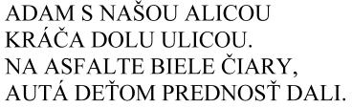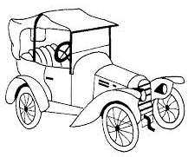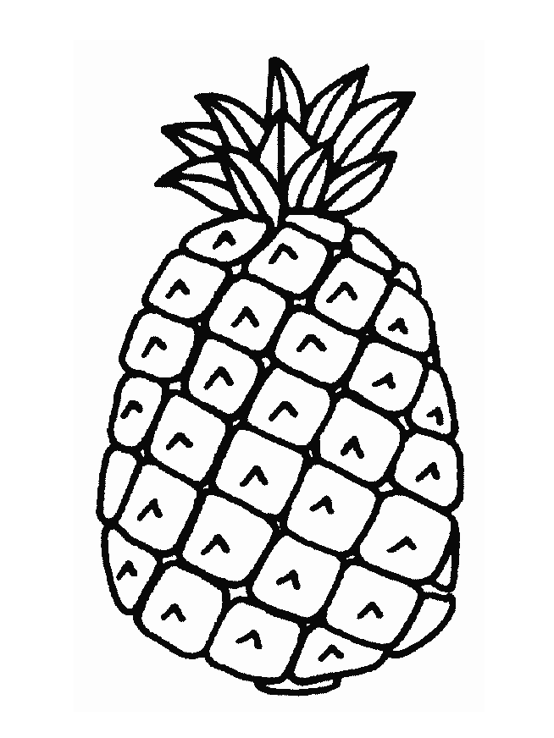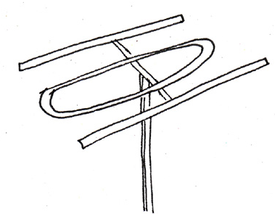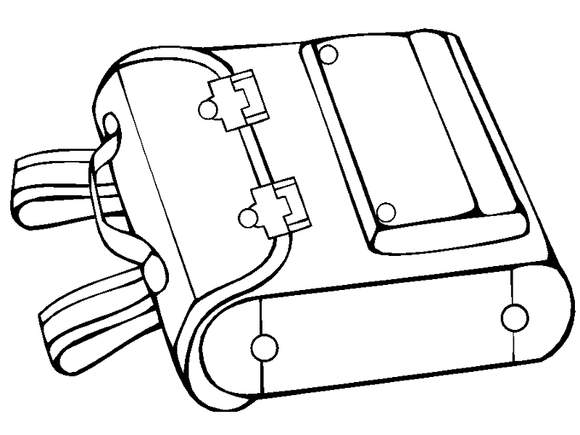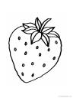

A  
Adam v škole nesedel,  
abecedu nevedel,  
prišli k nemu líšky,  
čítajú mu z knižky.   
Adam sa im čuduje,   
potom líškam sľubuje.  
Tam na kraji hôrky  
chodí do ich škôlky.

E  
Eva ide s Editou  
za zelenou rakytou.  
Vydávaj sa, Evka,  
si už veľká dievka!

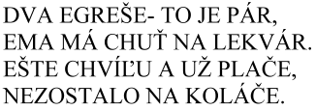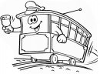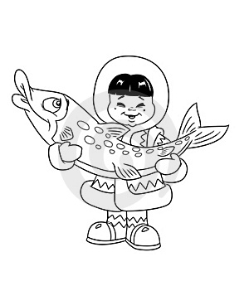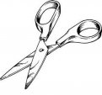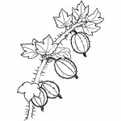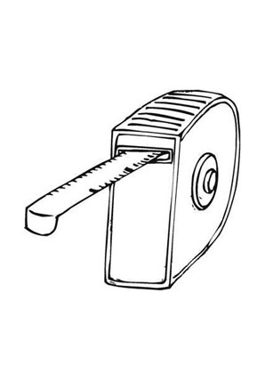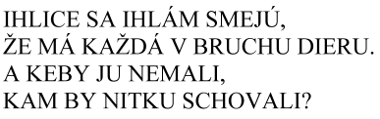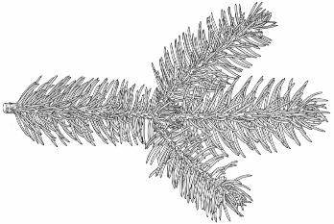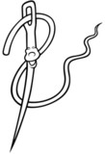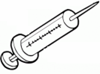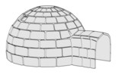

**I**

Ide Anča do školičky  
poza humná poza kríčky,  
učiť sa jej zachcelo  
preto kráča veselo.  
  
Sliepka za ňou kotkodáka,  
parádna si Anča dáka.  
Krávka za ňou zabučala:  
"Kdeže ideš, Anča malá?"  
  
Idem, idem do školičky,  
poza humná poza kríčky.  
Učiť sa mi zachcelo,  
preto kráčam veselo.

© 2020 Rozprávkovo

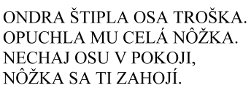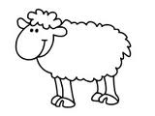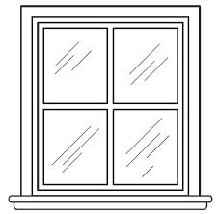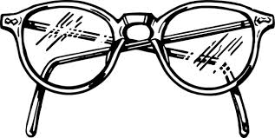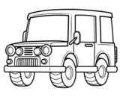

O  
Oľa, Ela, Elena! -   
ozýva sa ozvena,  
odpovedá bralo:  
- Ondro, Ďuro, Paľo!

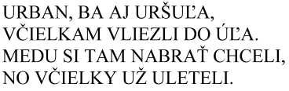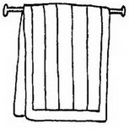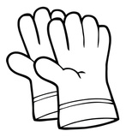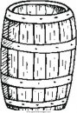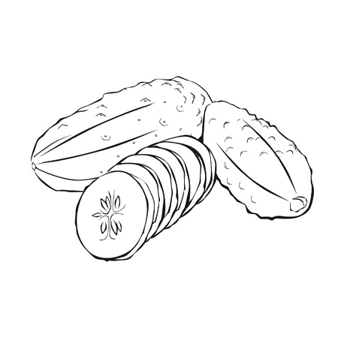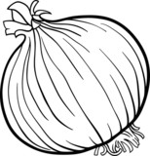

U  
Urobím si udicu,  
chytím pstruha, belicu,  
ulovím aj šťuku,  
upečiem ju v tuku.